الجمهورية الجزائرية الديمقراطية الشعبية
مديرية التربية لولاية الجلفة المستوى: رابعة متوسط
متوسطة المجاهد غربي مبروك دورة: ماي 2018

إختبار في مادة: العلوم الفيزيائية و التكنولوجيا المدة: ساعة و نصف

الجزء الأول: (12 نقطة)
التمرين الأول: (06 نقاط )
نضع صفيحة من معدن القصدير (Sn) في محلول كبريتات النحاس (Cu²⁺+SO₄²⁻) كما تبين الوثيقة -1-
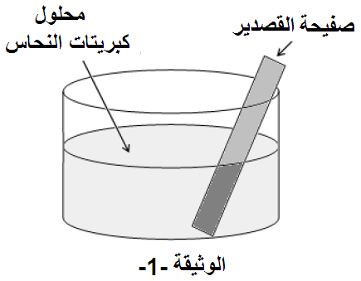
عند بدأ التفاعل:
- صف ماذا يحدث في هذه التجربة؟
- أكتب المعادلة الكيميائية الإجمالية الحادثة في هذا التفاعل بالصيغتين:
- الشاردية.
- الجزيئية.
- بالأفراد المتفاعلة فقط.
- ما هي الافراد الكيميائية التي لم تشارك في التفاعل الكيميائي؟
وكيف يمكن التأكد من ذلك؟
التمرين الثاني: (06 نقاط )
ينتقل عبد الحق بدراجة هوائية على طريق مستقيم افقي، حيث يمثل المخطط البياني الموضح في الوثيقة -2- مراحل الحركة.
اعتماد على الوثيقة -2-
- حدد مراحل الحركة، وأذكر كيف تكون السرعة في كل مرحلة.
- في أي مرحلة تخضع الدراجة لقوة عكس جهة الحركة؟ برر إجابتك.
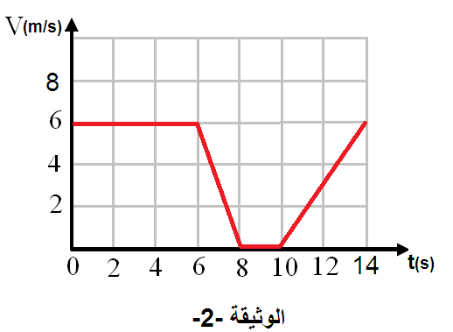
- عين سرعة الدراجة عند اللحظة: 0s، 9s، .14s
- مثل قوة الاحتكاك على إحدى عجلة الدراجة بالأرض في المرحلة الثانية، وما نوعه؟

الجزء الثاني: (08 نقاط)
الوضعية الإدماجية:
اشترت عائلة مريم مكيف هوائي لكن واجتهم مشكلة حيث عند توصيله بالتغذية الكهربائية مع الأجهزة المنزلية الأخرى يفصل القاطع الألي التيار الكهربائي عن المنزل، واشتكت ام مريم أيضا من تعرضها لصدمة كهربائية عند فتح باب الثلاجة.
تمثل الوثيقة -3- مخطط لتركيب المنزلي للعائلة مريم.
- برأيك ماهي الأسباب الحقيقة لــــ:
- سبب فصل القاطع الألي للتيار الكهربائي عن المنزل.
- الصدمة الكهربائية التي تشعر بيها الام عند ملامسة باب الثلاجة.
- اقترح حلولا تراها مناسبة لمساعدة مريم وعائلتها.
- من خلال مخطط التركيب الكهربائي للمنزل وعلى ضوء ما درست:
- برأيك ماهي التعديلات والإضافات التي تراه مناسبة لهذا المخطط؟
- أعد رسم هذا المخطط الكهربائي مبينا عليه كل التعديلات والإضافات التي ذكرتها سابقا.
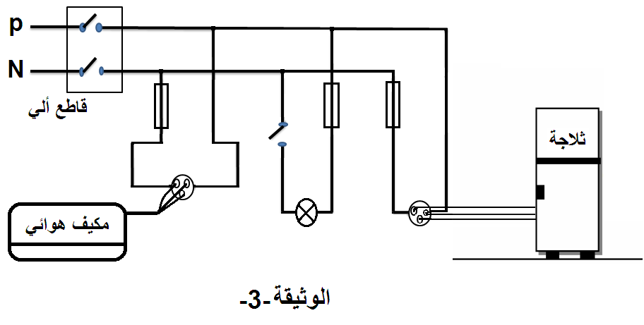

بالتوفـــيق

